Matemáticas - Control continuo 1 - Primer semestre
6.º Primaria - Modelo 8 - Curso 2016-2017
Nombre | Clase / grupo | Fecha | Nota
1. Calcula:
12,01 x 10 = ........................................
325,35 x 0,01 = ........................................
2. Coloca y calcula:
79567,3 - (7126,7 + 988,36) = ........................................
95,6 x 4,7 = ........................................
3. Escribe los números siguientes con letras y con cifras:
a) Escribe con cifras:
Tres mil millones ciento sesenta y cinco millones diecisiete: ........................................
b) Escribe con letras:
6 067 005: ..........................................................................................................
c) Escribe con cifras:
Catorce unidades y diecisiete centésimas: ........................................
Veintiséis décimas: ........................................
4. Ordena los números siguientes de forma decreciente:
3141,026 ; 3141,256 ; 3114,062 ; 3114,3 ; 3141,6
........................................................................................................................
5. Da la escritura decimal o fraccionaria de los números siguientes:
36/10 ; 15/1000 ; 5,2 ; 1,76
........................................................................................................................
6. Construye el ángulo AOB de 105°.
Después construye [OK) como bisectriz del ángulo AOB y deduce la medida del ángulo BOK.

BOK = ........................................
7. Considera la figura siguiente.
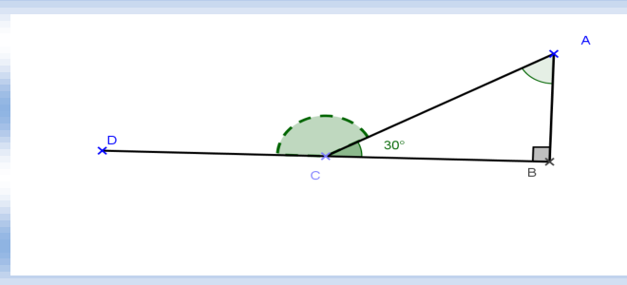
Calcula, sin usar el transportador, las medidas de los ángulos CAB y ACD.
CAB = ........................................
ACD = ........................................

8. Observa la figura y realiza las construcciones indicadas:
a) Traza la recta que pasa por el punto A y es paralela a la recta (BC).
b) Traza la recta que pasa por el punto C y es perpendicular a la recta (AB).
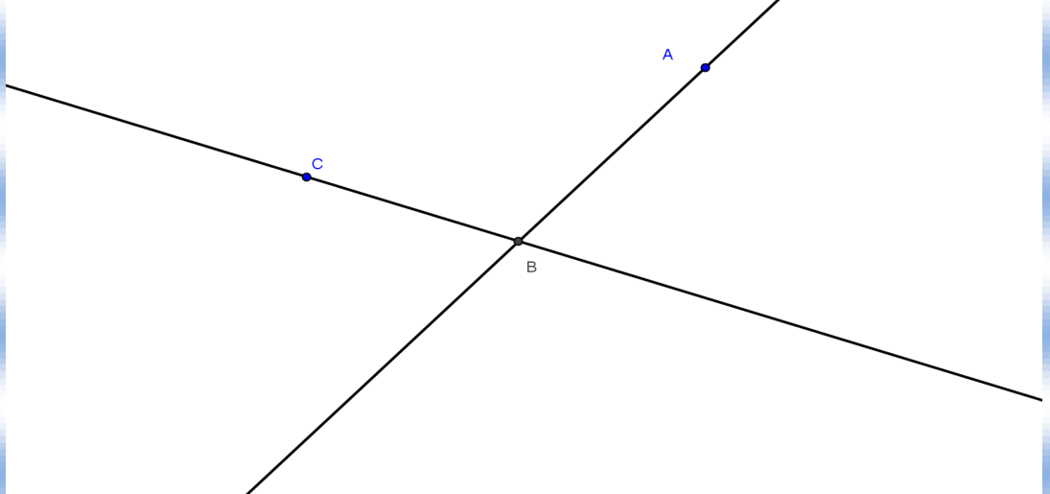

9. Construye la figura simétrica de ACDEF respecto de la recta (d).
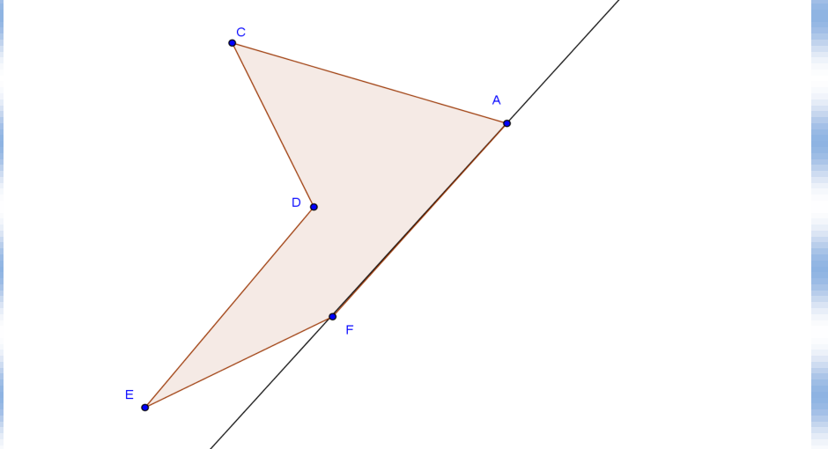
10. Un rectángulo tiene un perímetro de 840 m y su largo supera a su ancho en 70 m.
Calcula sus dos dimensiones.
Ancho = ........................................
Largo = ........................................

